**Методические рекомендации**

**по использованию нетрадиционных техник рисования в художественно эстетическом развитии дошкольников.**

# Старший воспитатель: Досий М.Н..

Уважаемые родители!

Думаю, Вы согласитесь, что рисование – это одно из самых любимых детских занятий! Изобразительная деятельность приносит не только много радости детям, но и пользы. Рисование одно из важнейших средств познания окружающего мира, копируя, они изучают его.

Для маленьких детей рисование карандашами и кисточкой, это процесс интересный и увлекательный. Но в результате рисунок не всегда похож на изображение, близкое к замыслу или реальному объекту, который ребенок пытался изобразить. И здесь на помощь приходят нетрадиционные способы рисования, которые помогают совершенствовать творческие способности ребенка.

Рисование необычными материалами позволяет детям ощутить незабываемые положительные эмоции, развивает уверенность в своих силах. Рисование нетрадиционными техниками открывают широкий простор для детской фантазии, дает ребенку возможность увлечься творчеством, развивать воображение. Рисование с использованием нетрадиционных техник не утомляет ребят, у них сохраняются высокая активность, работоспособность на протяжении всего времени. Существует много техник нетрадиционного рисования, их необычность состоит в том, что они позволяют детям быстро достичь желаемого результата. Какому ребёнку будет неинтересно отпечатать на листе собственную ладошку, а еще интереснее немного пофантазировать, дорисовать детали и получить из нее, например рыбку.

**КЛЯКСОГРАФИЯ С ТРУБОЧКОЙ**

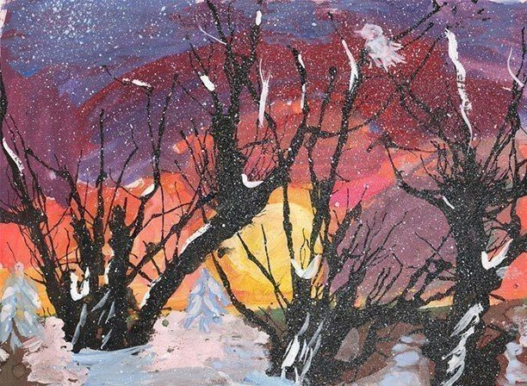

Из красочной кляксы можно «раздуть» оригинальные фигуры.

Что нужно: плотная бумага, толстая кисть, гуашь, трубочки для напитков.

Капаем на лист краской, потом через соломинку дуем на нее, делая линии. После чего, в зависимости от увиденного, дополняем изображение рисунком или аппликацией

В этой технике особенно здорово рисовать деревья – ветки получаются очень натурально изогнутые.

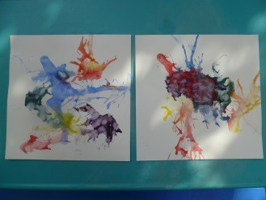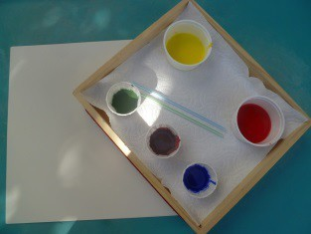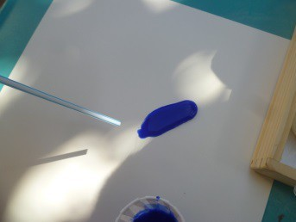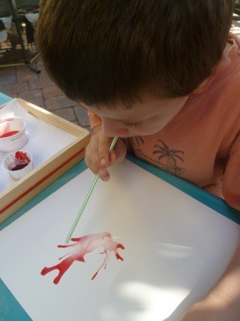

# РИСОВАНИЕ НА ПЕНЕ ДЛЯ БРИТЬЯ

Пена для бритья создает неповторимую базу для рисования. Она позволяет растягивать и закручивать капли краски в причудливые завитушки и зигзаги, а потом получить картинку со своим неповторимым сюжетом, который разгадать способны только дети. Конечно, такой способ рисования развивает творческое мышление и воображение, а процесс увлекает так, что однажды придется запасаться пеной для бритья впрок.

## Материалы:

* акриловые краски
* пена для бритья

*Вместо акриловых красок можно использовать густые гуашевые краски или гелевые пищевые красители.

## Инструменты:

* пластиковая доска
* палочка
* линейка-треугольник

Наносить эти краски на пену можно при помощи стека, мастихина или простой палочки.

## Процесс:

1. Выдавите небольшое количество пены для бритья на ровную невпитывающую поверхность. Сформируйте из нее поле для рисования, разровняв поверхность линейкой.
2. Выдавите из тюбиков краску на пену каплями или линиями.
3. Растяните капли краски при помощи палочки. Создайте свой неповторимый рисунок.
4. Положите сверху на пену лист бумаги и чуть-чуть прижмите ее.
5. Снимите бумагу. Перед вами окажется сплошное месиво из краски и пены, но не пугайтесь, рисунок спрятан под пеной! Одним движением соскребите пену

линейкой с листа. Оставьте картинку высыхать.

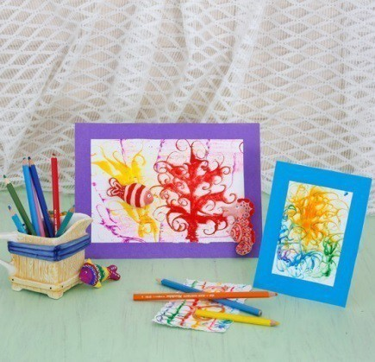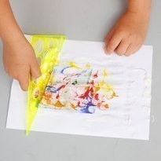

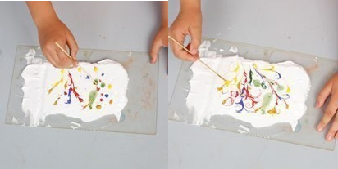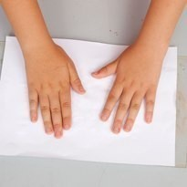

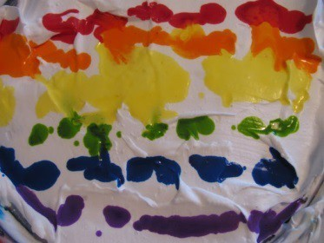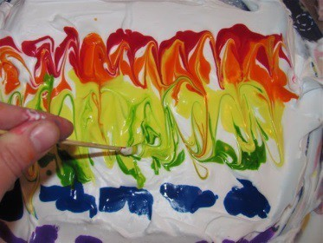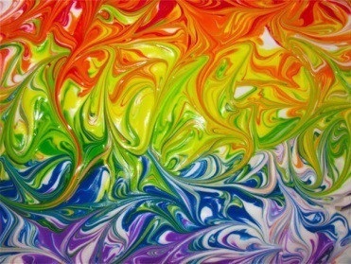

# РИСОВАНИЕ НА ФОЛЬГЕ

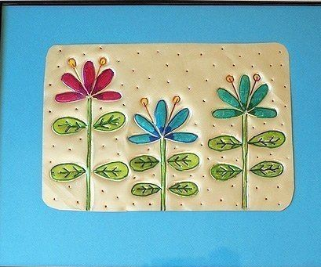

Рисование на фольге методом продавливания наверняка увлечет ребенка, а также поможет развить мелкую моторику и внимание.

## Материалы;

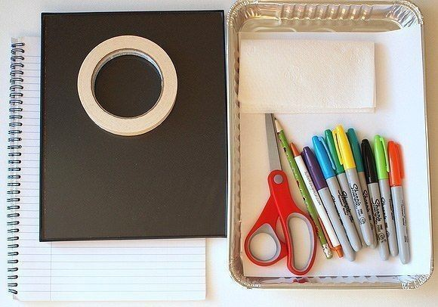

* Плотная фольга (можно взять одноразовую форму для выпечки)
* Ножницы
* Карандаш
* Скотч
* Цветные маркеры Шаг 1

Возьмите лист бумаги и карандаш – сделайте контурный рисунок будущего шедевра. Лучше, чтобы рисунок был крупным, не мельчите.

Шаг 2.

Вырежьте дно формы для выпечки. Будьте осторожны! Края могут быть острыми. Разгладьте их ручками ножниц.

Шаг 3.

На лист бумаги положите фольгу и сверху – контурный рисунок. Закрепите их скотчем. Карандашом переведите рисунок на фольгу. Старайтесь надавливать посильнее.

Шаг 4.

Отлепите скотч, снимите контурный рисунок с фольги. Если хотите сделать углубления на фольге еще глубже, можно еще раз раз пройтись по контуру карандашом. Можно добавить больше деталей.

Шаг 5.

Раскрасьте рисунок цветными маркерами.

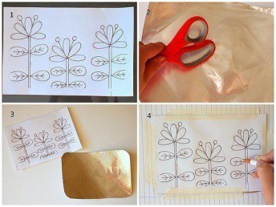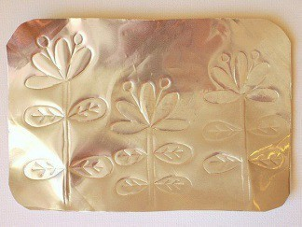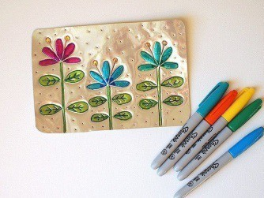

# РИСУЕМ МЫЛЬНЫМИ ПУЗЫРЯМИ

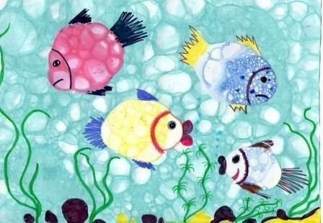

Смешайте вместе 1 часть краски, 1 часть средства для мытья посуды и 2 части воды. При помощи пластиковой трубочки сделайте побольше мыльных пузырей.

Прислоните к пузырям бумагу, чтобы на ней получился отпечаток. Листочки дорисуйте отдельно. Черной гелиевой ручкой нарисуйте на листьях прожилки.

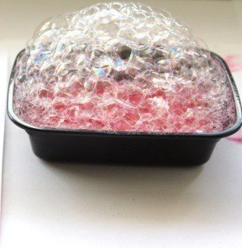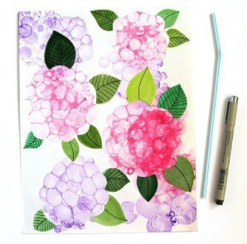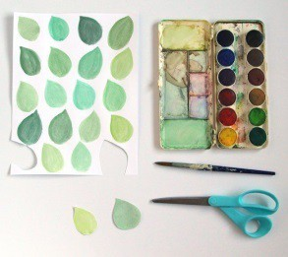

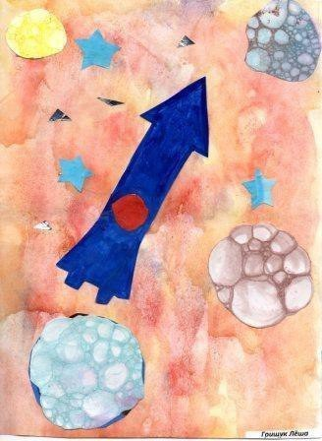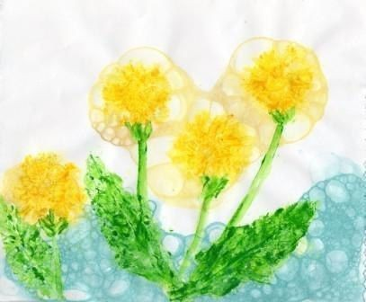

# РИСУЕМ ПЕНОЙ ДЛЯ БРИТЬЯ

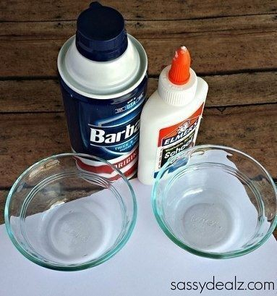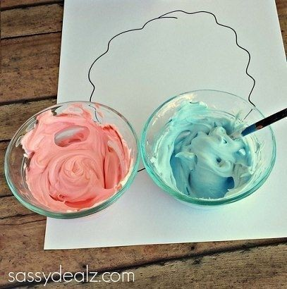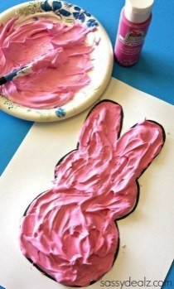

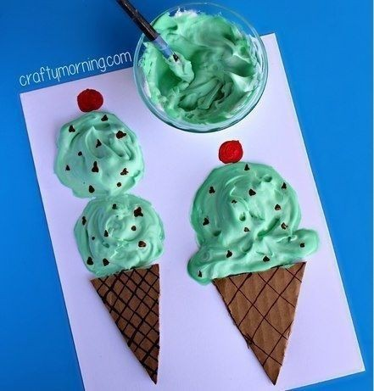 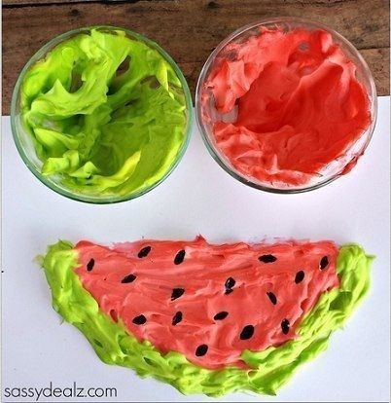

# РИСОВАНИЕ НА КЛЕЮ

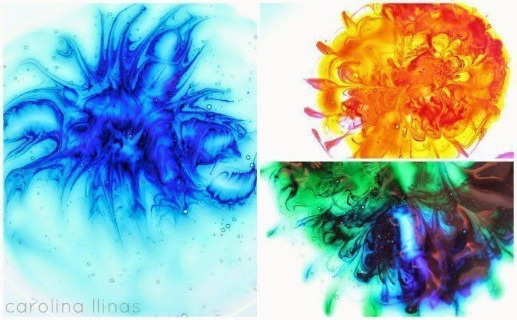

## Материалы;

* виниловый белый или прозрачный клей ПВА
* акриловые краски или пищевые красители
* несколько зубочисток

## Процесс:

Налейте лужицу клея тонким слоем на стеклянную поверхность. Накапайте капельки краски на клей и зубочисткой выведите различные узоры. Сверху можно посыпать блеск при желании. И все, оставьте клей до полного высыхания. Может понадобится 2-3 дня в зависимости от толщины клея. Высохшие художественные лепешки аккуратно снимите с поверхности, их можно поместить на оконное стекло, они будут легко на нем держаться.

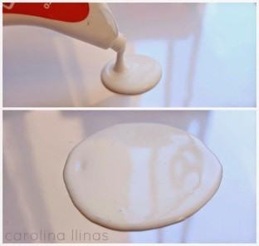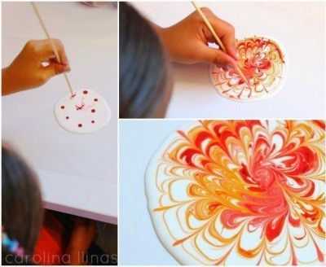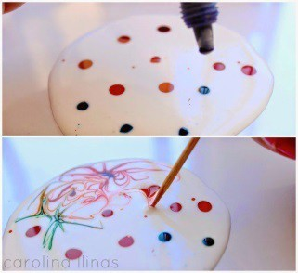

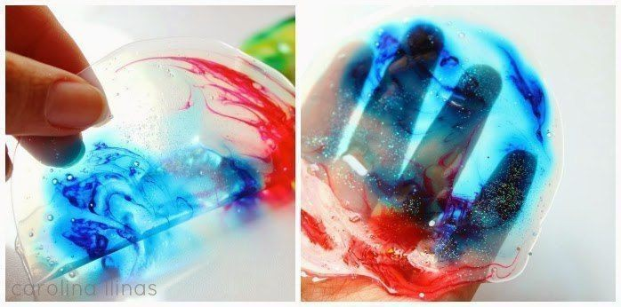

# РИСОВАНИЕ ВИЛКОЙ

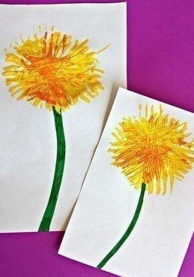

Тут стоит подбодрить маленького художника и предложить ему новые идеи и способы рисования. Почему бы не попробовать рисовать вилкой? Конечно, вилку сложно назвать инструментом для рисования, но для разнообразия попробовать можно. Желательно использовать детскую вилку или крепкую пластиковую.

## Материал:

Лист бумаги, вилка, гуашевые краски, баночка с водой, тряпочка.

## Ход работы:

1. Опускаем вилку в баночку с гуашью нужного цвета.
2. Ставим отпечаток на листе бумаги.
3. Промываем вилку в воде, протираем тряпочкой.
4. Набираем краску другого цвета и ставим отпечатки.
5. Доводим отпечатки до нужного образа.

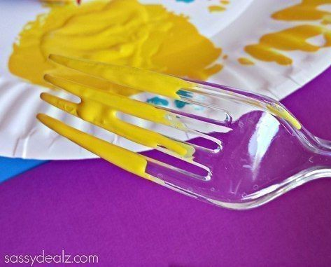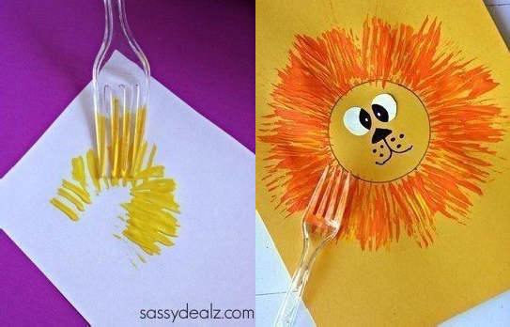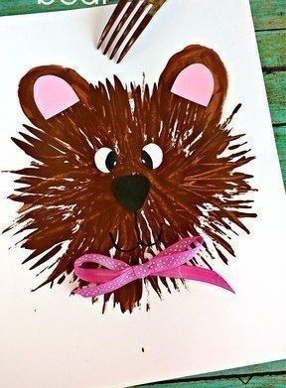

# РИСОВАНИЕ НА ЛИСТЬЯХ

Холстом для маленького художника могут стать обыкновенные листья.

Их разнообразные формы и цвета – прекрасный источник самых разных идей: – Самый простой вариант – создание рисунка из точек (тонкой кисточкой или ватной палочкой).

* Можно пройтись кисточкой по прожилкам листочков и их краям, заодно изучая форму листьев разных деревьев.
* Разрисуйте листья узорами – это могут быть цветочки, сердечки, спиральки, полоски, клетка и т.п.
* Можно придумать рисунок на всю поверхность листа.
* Очень хорошая идея сделать из листьев зверюшек. Посмотрите вместе с малышом на форму и подумайте, на какого зверя похож листок.
* Забавные существа можно использовать для аппликации. Пусть ребенок проявит свою фантазию и нарисует на чистом альбомном листе любой пейзаж, а потом доклеить зверьков.

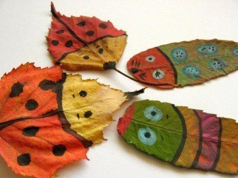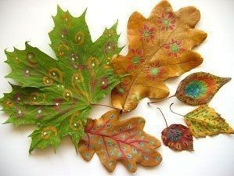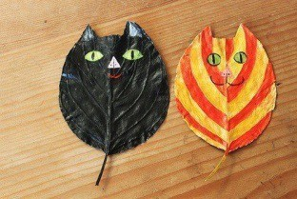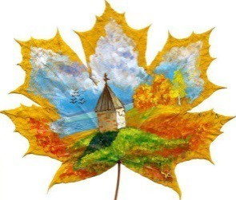

# КРУГОВОЕ РИСОВАНИЕ

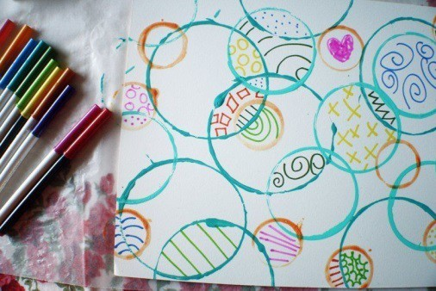

## Материалы;

* лист белой бумаги (А4, А3, ватман – все зависит от размаха вашего творчества)
* краски
* блюдце или одноразовые пластиковые тарелки
* несколько круглых контейнеров/баночек (идеально подойдет круглый стаканчик от большого йогурта)
* разноцветные фломастеры

В блюдце или тарелку выливаем краску, макаем в нее стаканчик из-под йогурта открытой стороной и расставляем круги на бумаге. Повторяем процесс нанесения кругов, пока весь лист не будет покрыт ими. Лучше использовать не больше 2-3 цветов и пользоваться контейнерами разного размера. Когда круги

готовы, достаем маркеры и начинаем креативить. Круги можно раскрасить в произвольной форме или использовать определенные комбинации: точки, полоски, зигзаги, спирали и т.д. В итоге у вашего ребенка получится великолепный объект абстрактного искусства. Не исключено, что когда вы достанете его 20 лет спустя, это будет бесценный шедевр :)

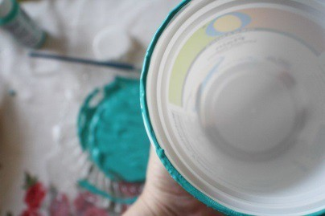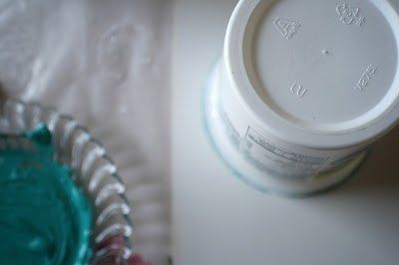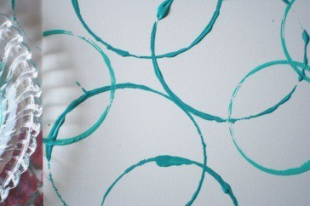

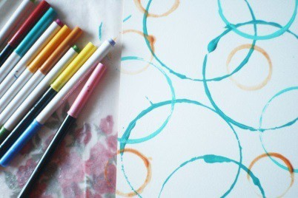

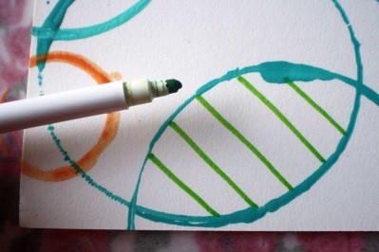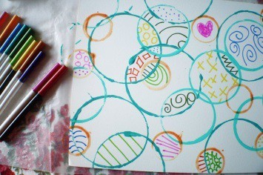

# ВОЛШЕБНОЕ РИСОВАНИЕ СОЛЬЮ И АКВАРЕЛЬЮ

## Материалы;

* подкрашенная в разные цвета детскими красками (или пищевыми красителями) вода
* кисточка
* белый клей в тюбике с узким носиком
* соль
* бумага (как вариант цветная, на черной очень хорошо смотрятся яркие цвета)

На листе бумаги с помощью клея нарисуйте то, что вашему ребенку будет угодно (рисунок или просто абстрактный замысловатый узор).

Затем щедро посыпьте лист с нарисованными клеем рисунком солью. Да соли не жалейте! Она должна покрыть все участки клея. Затем стряхните излишки в приготовленный заранее сосуд (очень хорошо подходит для этого противень для выпечки)

Теперь начинается самое интересное! Окуните кисть в подготовленную, подкрашенную в разные цвета краску, и нанесите ее на рисунок.

При этом не нужно стараться закрасить все участки соли, достаточно капнуть в

некоторых местах и затем наслаждаться происходящим чудом! Краска начнет сама распространяться вдоль солевых линий.

Если вы используете подкрашенную пищевыми красителями воду, можно заменить кисточку пипеткой.

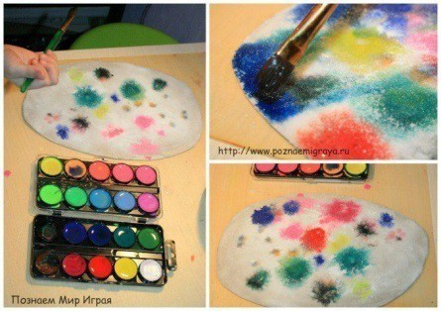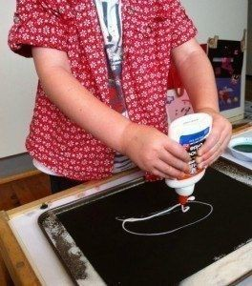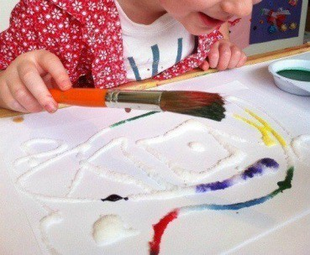

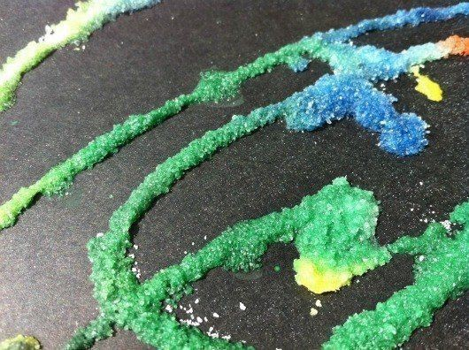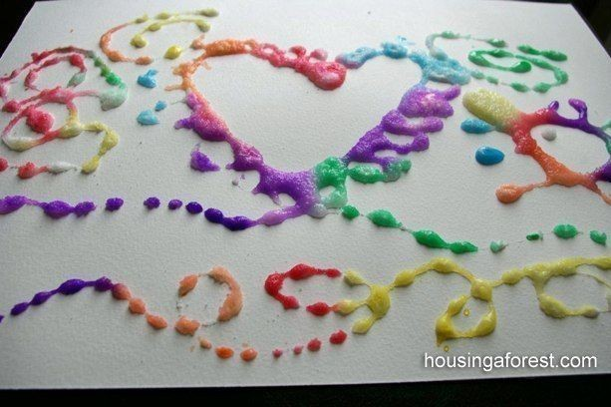

# ТОЧЕЧНЫЕ РИСУНКИ НА ТЕМНОМ ФОНЕ

Рисунок может получиться особенным, если заменить обычную бумагу и кисточку на нестандартные материалы для творчества!

Для арт-проекта потребуется плотная бумага темных тонов, густые яркие краски, ватные палочки, тарелочки для окрашенных палочек. Просто окунайте палочку в емкость с краской и делайте отпечатки-точки! Для каждого цвета лучше использовать отдельную палочку, чтобы цвета не перемешались. Дело это не быстрое и требует от художника усидчивости и вдумчивого отношения, но результат – красочные фантазийные узоры – того стоит!

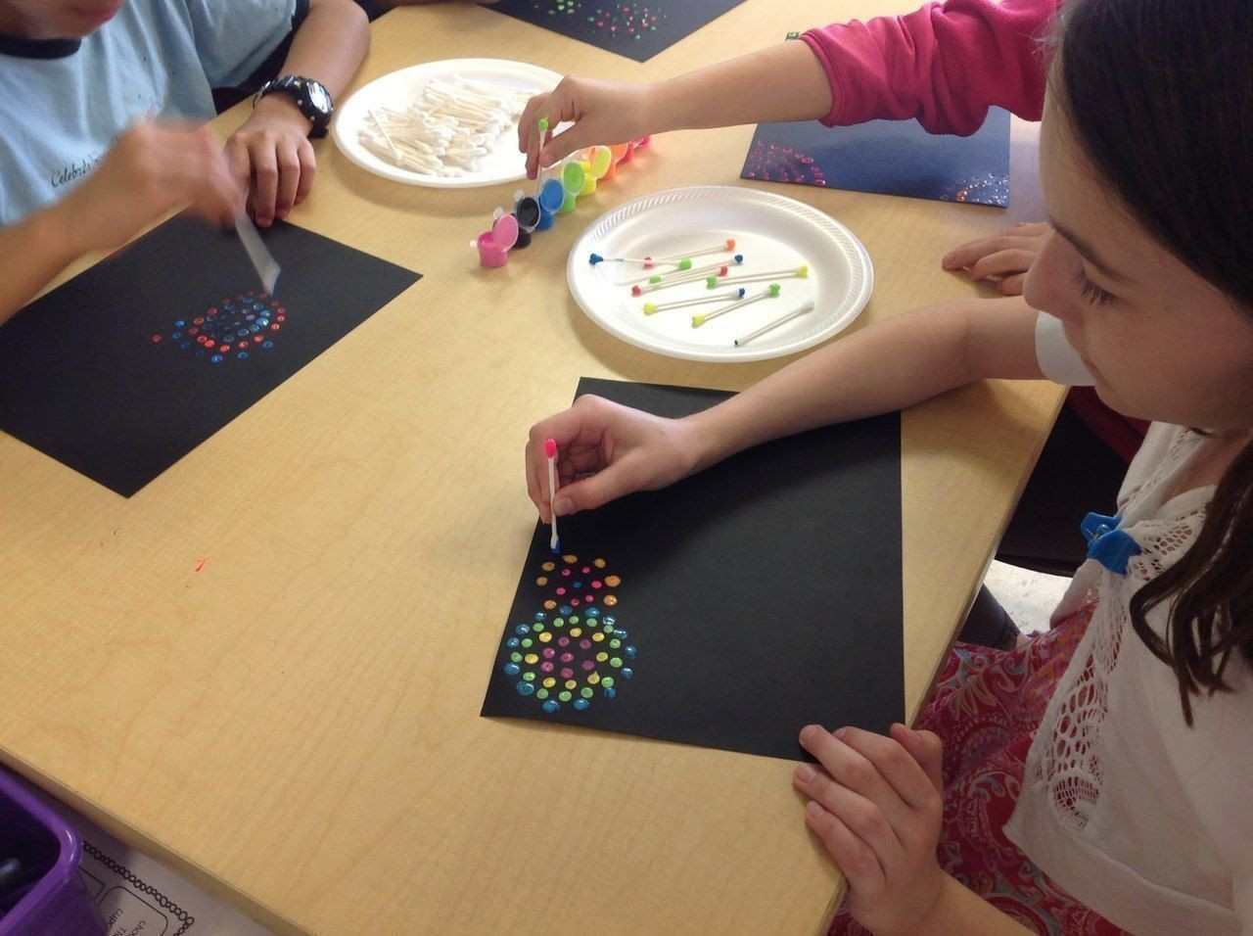

# РИСОВАНИЕ МАНКОЙ

Манка по текстуре очень похожа на песок. Иногда, для смены тактильных ощущений (когда хочеться эффекта "прохладного морского песочка"), можно положить манку ненадолго в холодильник.

Поднос можно просто прикрепить к детскому столику на двухсторонний скотч и играть в свободном доступе. Высыпаем манку на 3-4 мм на поднос и начинаем творить! Предварительно можно подстелить покрывало, чтобы минимизировать процесс уборки после рисования. Манкография (рисование манкой или на самой манке) принесет вам массу положительных эмоций!

# Варианты рисования на манке:

## Изучения букв и цифр.

На манке можно художественно выводить не только каляки-маляки, но и буквы и цифры. Это занятие весьма увлекательное и долгое. Можно это делать пальчиком, а можно с помощью трубочки от коктейля или линейки.

## "Поиск клада" и рисование крупой на манке.

Можно спрятать в манку немного цветного риса, и дать ребенку найти цветные зерна, можно рисовать на манке с помощью этого риса узоры. Манкография - занимательное занятие.

## Тренажер для развития речи.

При помощи трубочки для коктейля можно дуть на манку чтобы обнаружить под манкой наклейку с рисунком (которую предварительно нужно маме приклеить и закопать)! Ребенок в восторге от находки, мама в восторге от развития речи!

## Рисование на манке.

Манкография - занятие для детей любого возраста. Помимо обычного хаотичного рисования и свободной игры для ребенка можно еще вместе с мамой рисовать цветочки, солнышко и лучики, тучки и дождик, домик и заборчик и т.д.

В манкографии можно рисовать с помощью предметов - трубочки для коктейля, кисточки, стеклянных камней, которыми можно выкладывать рисунки на манке. Выкладывание мелких предметов способствует развитию мелкой моторики.

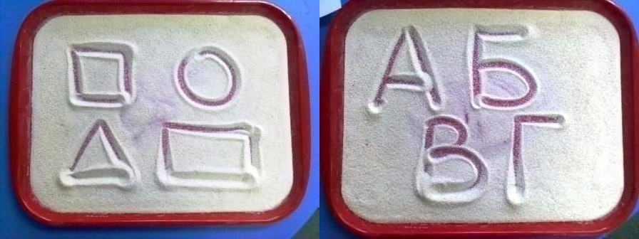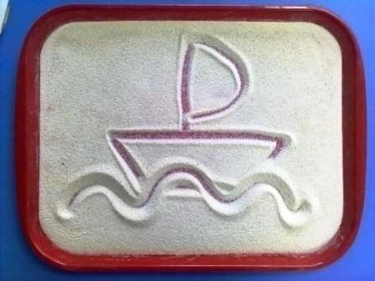

# РИСУЕМ ГУБКОЙ

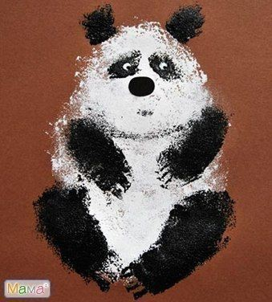

## Материалы;

губка, цветной картон, гуашь или акриловая краска

* 1. Губку разрежьте так, чтобы получилось несколько фигур: круг или овал, похожие по размеру прямоугольники и маленькие треугольники.
  2. На листе-основе нарисуйте большой овал, затем обмакните круглую губку в белую краску и, прижимая губку к листу бумаги, нарисуйте туловище. По краям овала губку прижимайте не слишком сильно — тогда шкура медвежонка получится пушистой.
  3. Основание маленьких треугольников обмакните в черную краску и сделайте четкие отпечатки, изображающие уши и пятна вокруг глаз.
  4. С помощью прямоугольных кусочков губки и черной краски изобразите четыре лапы.
  5. Нанесите краску на кончик треугольной губки и изобразите коготки.
  6. Тонкой кистью нарисуйте белый глаз, черный зрачок можно изобразить с помощью зубочистки.
  7. Из черной бумаги вырежьте небольшой овал или круг — получившийся нос приклейте на место.

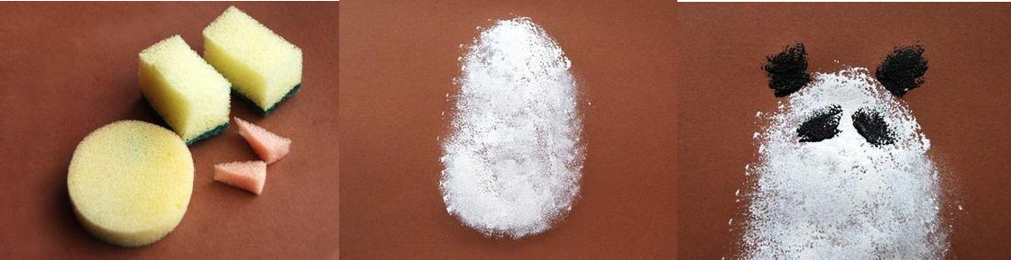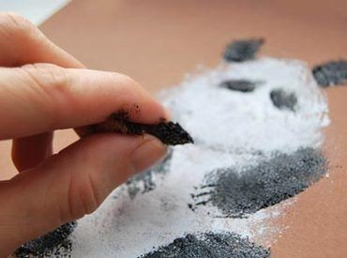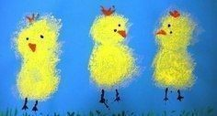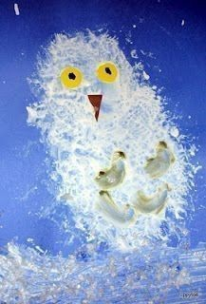

# ПРОСТОЙ И НЕОБЫЧНЫЙ СПОСОБ РИСОВАНИЯ ПОЛИЭТИЛЕНОВЫМИ ПАКЕТАМИ

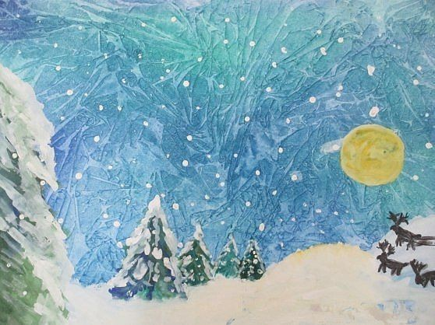

На лист бумаги наносится краска, и пока она ещё нe высохла, прикладываем пакет. Круговыми движениями аккуратно создаем узоры и оставляем высыхать. Получаются очень красивые неповторимые фоны для ваших творческих работ

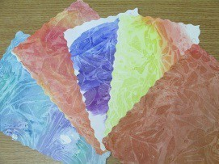

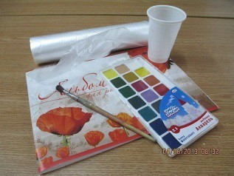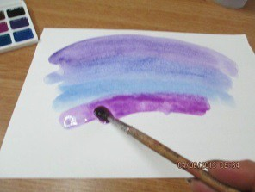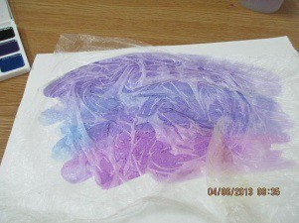

# РИСУЕМ С ПОМОЩЬЮ ЗУБНОЙ ЩЕТКИ

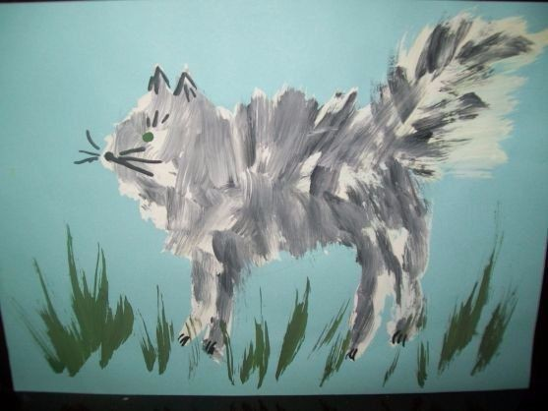 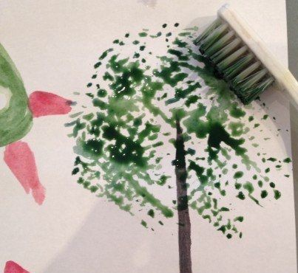 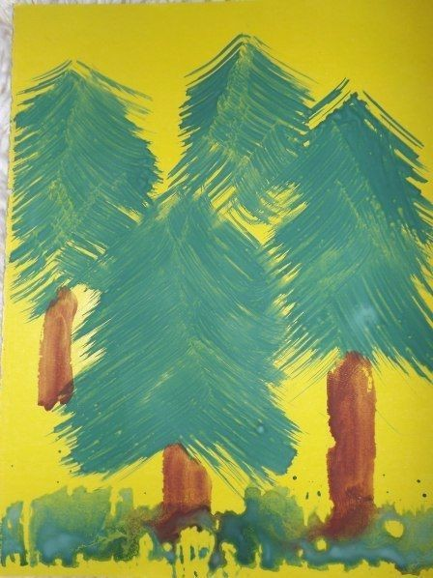

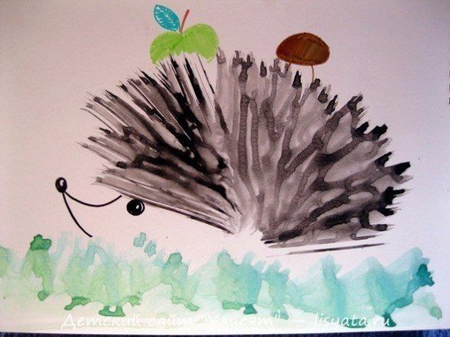

# РИСУЕМ САЛЮТ К 9 МАЯ

Очень волшебным получается создание фейерверков из клея и обычной пищевой соли. На плотном листе картона, желательно темного цвета, нарисуйте клеем фейерверк, и пока клей не высох, обильно посыпьте его солью. Когда высохнет клей, и соль останется на картоне, стряхните остатки. А на оставшуюся соль капайте из пипетки капли разноцветной воды (подкрашенной акварелью или пищевыми красителями). Наблюдайте, как цветные капли растекаются по рисунку.

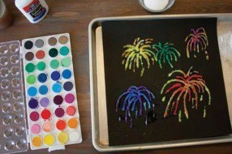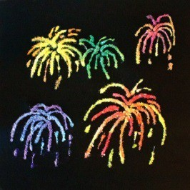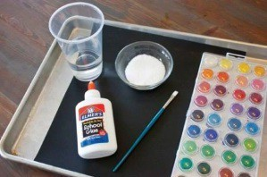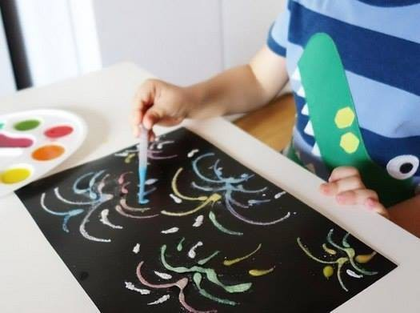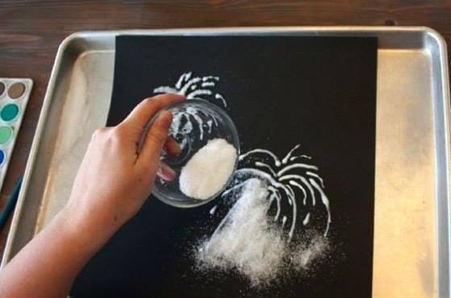

# ВЕСЕЛЫЕ ТОЧКИ



Суть: для художников-профи это – отдельный стиль, называется "пуантилизм".

***Материалы;*** бумага, гуашь, палитра, ватные палочки.

На палитру наносим краску разных цветов, макаем палочки – и плотненько покрываем пространство цветными точками. Для удобства предварительно сделаем легкий карандашный набросок.

Рисовать точками можно и с помощью кисточек, но их, в отличие от палочек, нужно будет не лениться мыть.

